АЛМАТИНСКАЯ ОБЛАСТЬ
ЖАМБЫЛСКИЙ РАЙОН
СШ села МЫНБАЕВА

Тренинг

на тему:
«Применение стратегий критического мышления
в групповой работе с учетом проведения SWOT-анализа»

Подготовила учитель 1 уровня
Аккушкарова Г.М.

Наименование занятия | Применение стратегий критического мышления в групповой работе с учетом проведения SWOT-анализа.
Общие цели | Вынести суждение о критическом мышлении, презентовать его основные аспекты,сконструировать урок по ТРКМ, прийти к заключению о необходимости систематизации стратегий в зависимости от этапа урока
Ожидаемые результаты | Расставят приоритеты о значении информации в КМ, систематизируют приемы и стратегии в соответствии с этапами урока, придут к заключению о необходимости систематически в процессе обучения использовать ТРКМ и провести мониторинг стратегий
Ключевые идеи | критическое мышление, стратегии КМ,
Материалы и оборудование | маркеры, флипчарты, стикеры (разных цветов), листочки для выполнения задания, презентация, видеоролики. Анкеты.

Этапы занятия | Действия коуча и действия участников коучинга
Приветствие | Коуч сообщает тему, цели коучинга
Налаживание эмоционального настроя. | Игра «Молекулы. Атом». Деление на группы по молекулам.  Просмотр видеоролика.
Вызов | Объявление темы коучинга.  Стратегия «Корзина идей»  - Какие стратегии критического мышления вы знаете? (Участники пишут стратегии КМ на стикерах и приклеивают на корзину).  Стратегия «Мозговой штурм».  Приложение № 1 Анкета:  - Какие из них вы применяете на своих уроках?  - Как часто вы их применяете?  - Какие вы можете назвать предварительные результаты их применения?  Притча о маленьком мальчике  Однажды маленький мальчик пришел в большую школу. И на первом же уроке учительница сказала: "Дети, сейчас мы будем рисовать цветы". Маленький мальчик очень любил рисовать цветы и тут же принялся за дело, но учительница остановила его. "Подожди, сказала она. - Я же еще не объяснила, какой цветок мы будем рисовать и как это надо делать". И добавила: "Мы будем рисовать … красный цветочек с зеленым стебельком".  А на следующем уроке учительница сказала: "Сегодня мы будем заниматься лепкой".  "Хорошо!" - подумал мальчик, он любил лепку  Он умел делать различные штучки из глины: змей, снеговиков, слонов и мышей, машины и грузовики. Маленький мальчик тут же принялся за дело, но учительница остановила его: "Подожди! Я еще не сказала, какой мы будем лепить цветок и как это надо делать. Сейчас, дети, мы будем лепить … красный цветок с зеленым стебельком…"  А потом случилось так, что маленький мальчик перешел в другую школу. В первый же день учительница сказала: "Сегодня мы будем рисовать".  "Ура!" - подумал маленький мальчик  И начал ждать, когда учительница скажет, как делать.  Но учительница ничего не сказала,  Она просто прогуливалась по классу.. А потом подошла к маленькому мальчику и спросила: "А почему ты ничего не рисуешь?" А он ответил: "Но вы же еще не объявили, какой надо рисовать цветок и как это надо делать". А учительница сказала: "Рисуй такой цветок, какой тебе нравится".  И тогда маленький мальчик нарисовал … красный цветок с зеленым стебельком.  Вывод: Представления о мире в нас уже внедрены (например, какая-то отдельная передача (по ТВ), рассылки, статьи в газете – это не так страшно, а страшна массированная атака в течение нескольких лет и даже десятков лет, как это делается в школе, в ВУЗе, на работе. Что же делать? Как научиться мыслить критически и более адекватно воспринимать мир? Для этого любую мысль, любой шаблон следует проверять на практике, а практика - это критерий истины!  - Что такое «Критическое мышление»?  Возьмем для примера помидор. Покупая его в магазине,  многие изучают его внешний вид: спелый ли плод, или, наоборот, не перезрел ли?!  А надо обращать внимание на то, где этот товар произведен.  Второй пример, вот вам одноразовый стакан , для чего вы можете его применить помимо как сосуда для питья?  Стратегия ассоциации ( Стакан идет по кругу и каждый находит для него применение. Ответы участников)  Это и называется критическим мышлением.  - Традиционное обучение основывается на принципе  «преподаватель - учащийся». В данном случае на уроке успевают выступить и показать свои знания лишь несколько учеников, а используя критическое мышление в групповой работе активно участвует каждый учащийся.
Рефлексия | Для чего необходимы стратегии критического мышления в групповой работе ? (Стратегии критического мышления необходимы, чтобы человек мог не только овладеть нужной информацией, но и мог рассмотреть ее с разных точек зрения, осмыслить и применить). А для этого необходим SWOT-анализ.  Стратегия углов. Положительные и отрицательные стороны применения стратегий КМ в групповой работе. Аудитория делится на две группы и называют одна группа положительные стороны, а вторая – отрицательные.
Разминка | Задачи на развитие логики. Приложение № 2
Теоретический материал | Что такое SWOT-анализ. Обзор (Презентация).
Работа в группах | Задание: сделать внешние стороны SWOT- анализа . Спикеры защищают работы. Обсуждение данных SWOT- анализа
Рефлексия | Cтратегия «Туннель решений»
Рефлексия коучинг-сессии | Анкетирование участников. Приложение № 3.
 | Просмотр видео современной притчи «Самое ценное» .
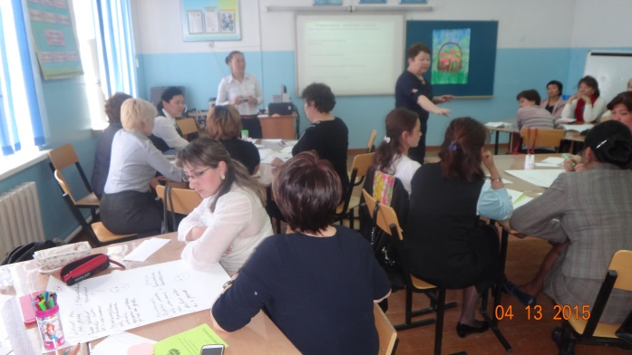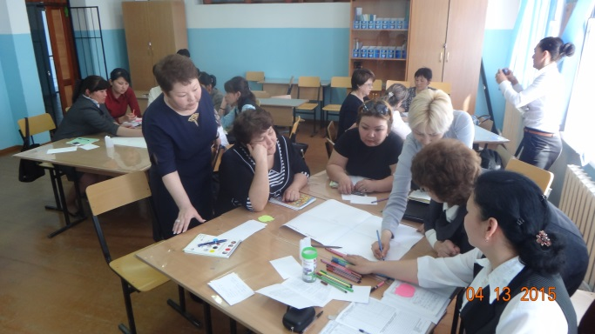
Выводы.
В результате проведенного коучинг- занятия можно говорить о важности применения стратегий критического мышления в групповой работе в учебном процессе и значимости их применения в повышении эффективности обучения. Для этого необходимо учитывать следующие особенности построения учебного процесса:
1. При планировании учебного процесса (отдельного урока) и после проведения его обязательно проводить SWOT-анализ для выявления недостатков и для их последующего устранения.
2. Использование активных методов обучения должно стать одним из наиболее перспективных путей совершенствования учебного процесса. Данные методы приводят к появлению интенсивного и устойчивого интереса, эмоциональной включенности и формированию положительной мотивации при работе в группах.
3. Создание коллаборативной среды и комфортной атмосферы способствует совместной деятельности и обеспечивает повышение уровня мотивации учащихся в группе и эффективность обучения в целом. Учитывать особенности обучающегося, его взаимодействие с др. учениками и т. д.

